Муниципальное автономное дошкольное образовательное учреждение
«Детский сад комбинированного вида № 38 «Совёнок»
город Балаково Саратовская область.

Тема методической разработки:
«Квест-игра «Волжская Венеция Саратовской области»»

Разработали:
инструктор по физической культуре
Н.П.Гревцова
педагог-психолог
О.В.Зверева

2016 г.
Положение
о проведении квест-игры «Волжская Венеция Саратовской области»
среди воспитанников подготовительных к школе групп и родителей.

1.Общее положения
Настоящее положение определяет статус, цели и задачи квест-игры, порядок проведения и подведение итогов.

2.Цель игры:
Расширение знаний детей о достопримечательностях родного края, города, воспитание гражданско-патриотических чувств средствами коллективной игровой деятельности, раскрытие и развитие потенциальных физических возможностей каждого ребенка, укрепление их здоровья и потребности к активной двигательной деятельности в рамках реализации ФГОС ДО.

Задачи:
- прививать интерес к истории родного края, воспитывать любовь к своей малой Родине;
- закреплять знания детей о названиях улиц родного города;
- развивать целостное восприятие, восприятие сенсорных эталонов, логических мышлений, умение сравнивать, стимулировать внимание;
- развивать коммуникативные навыки, способность к согласованному взаимодействию, способность к волевому управлению поведением;
- формировать у детей навыки быстрой реакции в нестандартных ситуациях;
- развивать и укреплять физическую подготовку дошкольников.
- воспитывать у детей чувство гордости, патриотизма к своим родным местам, стремление беречь и охранять красоту любимого города.
3. Участники игры:
В игре принимают участие дети подготовительных к школе групп допущенные врачом; родители, инструктор по физической культуре, воспитатели, педагог – психолог, заместитель заведующего по ВМР.
4. Дата проведения игры:
Квест игра проводится 17.03.2016 г. на базе МАДОУ детский сад № 38

5. Условия проведения и требования к участникам:
5.1.Каждая группа выставляет одну команду в количестве 10 человек (6 детей и 4 родителя)
5.2.Участники имеют единую спортивную форму
5.3. Команда имеет название, девиз.

6.Форма проведения:
6.1. Квест - игра «Волжская Венеция Саратовской области».

7. Основные этапы игры и их содержание:
Игра построена в форме эстафеты, где команды, продвигаются по детскому саду с ответственными сопровождающими педагогами, на этапах отвечают на вопросы, решают логические задачи, и собирают подсказки к последнему этапу. Маршрут движения указан в маршрутных листах. На маршруте находятся контрольные пункты – КП. На КП находится ведущий игрового этапа, который сообщает содержание задания и фиксирует правильность его выполнения. Отметку о выполнении этапа ведущий заносит в маршрутный лист и выдает фишку (красная фишка – 3балла, желтая – 2балла, зеленая – 1 балл). Подсказки (буквы) на этапах у каждой команде разного цвета.
6.1.Квест - игра
Этапы игры:
Этап 1. «История города»
Этап 2. «Улицы моего района»
Этап 3 «Знаешь ли ты свой город?».
Этап 4. «Загадочная»
Этап 5.«Природа Саратовской области»
Этап 6.«Строительная»
Этап 7. «Спорт в нашем городе»
Этап 8. «Кроссворд»
Этап 9.«Собери ключевое слово»

6.2.Критерии оценки игры:
Задания оцениваются по трехбалльной системе.
Ответы на вопросы должны быть полными и правильно сформулированными.
Быстрота и правильность выполнения заданий.
8. Правила игры:
Команды передвигаются по всему детскому саду по маршрутным листам. Дети зарабатывают баллы, выполняя задания.
Для каждого задания выделяется определенное время, указанное в маршрутных листах.
Выигрывает команда, которая раньше других вернется в зал и при этом наберет наибольшее количество очков.

9. Подготовка и проведение игры возлагается
- Гревцову Н.П. – инструктора по физической культуре
- Звереву О.В. – педагога-психолога.
10. Оргкомитет игры: администрация МАДОУ детский сад № 38.

11. Жюри игры:

И.Л.Тарутина – заведующий МАДОУ детский сад № 38;
Г.В.Кошелева – учитель-логопед МАДОУ детский сад № 38.

Ведущие на этапах:
Этап 1. «История города»
- О.В.Зверева – педагог-психолог
Этап 2. «Улицы моего района»
- Г.В.Краснова – музыкальный руководитель
Этап 3. «Знаешь ли ты свой город?»
-Н.В.Балахонова – воспитатель.
Этап 4. «Загадочная»
- В.А.Бартасевич – воспитатель.
Этап 5.«Природа Саратовской области»
- Л.А.Бычкова – воспитатель.
Этап 6. «Строительная»
- Л.В. Потолова – воспитатель.
Этап 7. «Спорт в нашем городе»
- Н.П. Гревцова – инструктор по физической культуре.
Этап 8. «Кроссворд»
- Р.В.Копылова - учитель-логопед.
Этап 9.«Собери ключевое слово»
- Н.П. Гревцова – инструктор по физической культуре.

12. Подведение итогов игры

11.1. Итоги игры подводятся членами жюри.
11.2. Команды победители награждаются грамотами.
11.3. Всем участникам игры вручаются призы.

Подготовительный этап.
Подготовка квест-игры:
1. Сбор руководителей игры, определение темы, целей и задач игры.
2. Разработка формы игры.
3. Распределение поручений, обязанностей.
4. Разработка маршрутов, заданий, маршрутных листов.
5. Разработка системы оценок для жюри, выбор жюри.
6. Домашнее задание: название и девиз команды,
7. Информация об игре, реклама, подготовка призов.
8. Подготовка проекта «этапов» игры.

Предварительная работа:
Рассматривание карты города Балаково.
Рассматривание иллюстраций старого и нового Балаково.
Чтение стихотворений о Балаково.
Беседа об истории, о достопримечательностях, символике, известных людях, героях ВОВ города Балаково.
Экскурсия в музей «Истории города».
Дидактическая игра «Путешествие по городу».

Материал:
Фотографии с изображением достопримечательностей города Балаково.
Презентация «Мой город Балаково»
Пазлы, картинки с изображением достопримечательностей города Балаково.
Спортивный инвентарь (мячи, мишень, флажки на подставках).

План мероприятия:
Начало игры в 9 час. 30 мин.
Вводная часть:

а) участников игры под марш,
б) вступительное слово.

Длительность – 10 мин.

Основная часть:
Квест - игра «Волжская Венеция Саратовской области»

Этапы:
Этап 1. «История нашего города» - время прохождения 5-8 минут.
Этап 2. «Улицы моего района» - время прохождения 5-8 минут.
Этап 3. «Знаешь ли ты свой город?» время прохождения 5 минут.
Этап 4. «Загадочная» время прохождения 3 минут.
Этап 5.«Природа Саратовской области » - время прохождения 5 минут.
Этап 6 «Строительная» - время прохождения 5 минут.
Этап 7. «Спорт в нашем городе» - время прохождения 8-10 минут.
Этап 8. «Кроссворд» - время прохождения 5 минут.
Этап 9.«Собери ключевое слово» - время прохождения 5 минут.

Длительность: 40-45 минуты.

Заключительная часть:
а) подведение итогов;
б) вручение грамот, сертификатов, призов.

Длительность: 7 мин.

Ход игры.
Игра начинается в музыкальном зале.
Команды входят зал под марш.
Ведущий 1: Добрый день, дорогие ребята, уважаемые родители и гости! Мы рады приветствовать вас, и приглашаем принять участие в игре «Путешествие по родному городу», в этом году Саратовская область отмечает юбилейную дату со дня образования – 80 лет. Саратовская земля – край с неповторимым индивидуальным обликом и богатой исторической судьбой. "Я родился на саратовской земле" сказали бы мастера живописи В. Борисов-Мусатов и К. Петров–Водкин, ученый-электротехник, изобретатель "русского света" П. Яблочков, создатели гусеничного и колесного тракторов Ф. Блинов и Я. Мамин, писатель Лев Кассиль, известные артисты театра и кино Е. Лебедев, С. Филиппов, О.Табаков, В. Конкин, Е. Миронов… воспитанник саратовского аэроклуба Юрий Гагарин. Этому замечательному историческому событию мы посвящаем нашу игру.

Ведущий 2: Родина у нас всех одна – это Россия, но есть у нас еще одна родина – малая, там, где мы родились, выросли, ходим в детский сад. Наша с вами малая Родина – это город Балаково Саратовской области.
Город Балаково,
Волжская земля,
Уголок России
Родина моя!

На экране появляются кадры Саратовской области и города Балаково

Ты красив город мой Балаково
И поверь, где бы я ни бывал
Все мне снится наш дом на Титова,
Что глядит день, и ночь на канал.
Эти улицы с детства знакомы,
И дома, и деревья в саду.
И везде, возле каждого дома
Я знакомые лица найду.

Стихи: О. Гайнарика

Ведущий 1. Судить нашу игру будет жюри (представляют членов жюри)
Сейчас мы проведем жеребьевку (дети подходят к воздушным шарам, выбирают шар на нем номер маршрута)

Итак, вам необходимо пройти 8 этапов, где нужно получить как можно меньше штрафных баллов. Учитывается аккуратность, правильное выполнение заданий. И победит та команда, у которой будет меньше штрафных баллов и больше очков. Штрафные баллы будут выставляться за: неаккуратность, грубость, несоблюдение правил. На каждом этапе будет стоять судья, который подробно объяснит, что необходимо делать на этапе.
9 этап проходит в музыкальном зале из подсказок (что дети соберут по ходу игры) нужно будет составить слово.
Судья дает команду о начале игры.

1 этап « История нашего города»
Этап проходит в кабинете заместителя заведующего по ВМР. За 5-8 минут команда должна ответить на 5 вопросов.
Вопросы для детей

1.Как называют жителей нашего города? (Балаковцы)
2. На какой улице находится музей «Усадьба Паисия Мальцева»?
3.Назовите героев балаковцев ВОВ (Перечисление героев)
4.Что это за памятник, где он находится? На столе лежат в перевернутом виде картинки, капитан команды выбирает одну, дети рассматривают, совещаются, отвечают (небольшой рассказ приносит команде дополнительное очко)

(бюст Чапаева, Вечный огонь, памятный Поклонный крест, памятник народному артисту СССР, почётному гражданину г. Балаково Евгению Алексеевичу Лебедеву, памятник строителям пяти Всесоюзных комсомольских строек, памятник «Жертвам всех радиационных катастроф», Памятник воинам-афганцам)

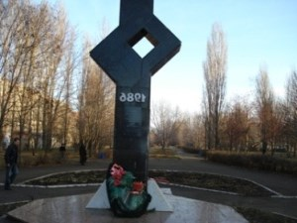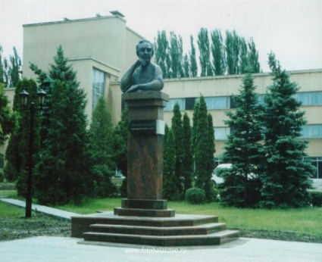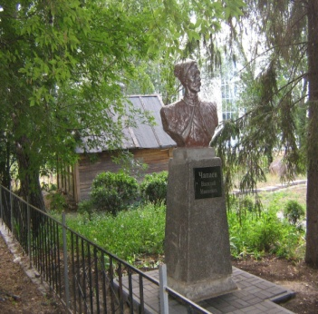

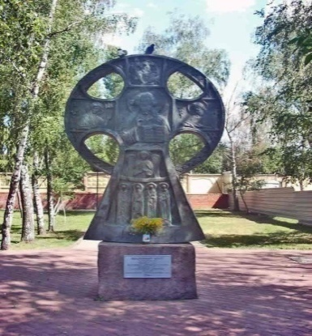
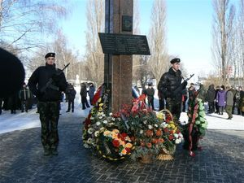
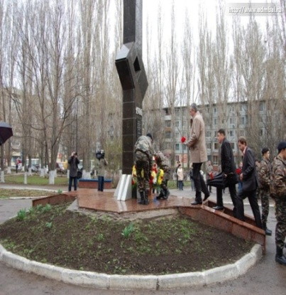

Вопросы для взрослых
1.Имя, фамилия создателя гусеничного трактора. (Федор Блинов,
город рождения Балаково)
2.Назовите фамилию и имена братьев, которые наладили производство дизельных двигателей?
(Яков и Иван Мамины)
3.Назовите архитектора церкви Святой Троицы? (Фёдор Шехтель)
4.Легендарный начдив. (В.И.Чапаев)
5.Чьё имя носит Балаковская филармония (М.Э.Сиропова)

2 этап «Улицы моего города»
Этап проходит в кабинете психолога. За 5 минут команда должна выполнить два задания, ответить на вопросы и собрать пазлы.

I.задание:
для детей.
1.Как называется улица, на которой ты живёшь? (Судья на этапе может спросить любого игрок из команды)
2.Как называется улица, на которой стоит наш детский сад? (улица Ленина)
3.Перечислите улицы островной части города (улица Ленина, Факел Социализм, Гагарина, Чапаева, Академика Жука, Комсомольская, Красноармейская, Титова) – помогают родители.

для родителей.
1.На какой улице находится ТЮЗ (улица Титова)
2.Перечислите памятники, стоящие на улице Факел Социализм. (Вечный огонь, памятник строителям пяти Всесоюзных комсомольских строек, Аллея героев)
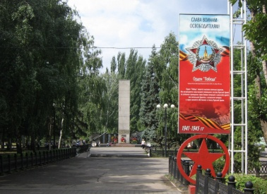
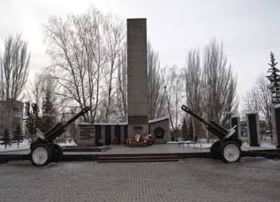
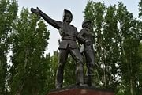

3. Назовите улицу, где находится спортивный комплекс «Альбатрос» (улица Чапаева)
4.Назовите улицы, названные в честь космонавтов?
(Гагарина, Комарова, Титова, Леонова).
II. задание
для детей.
«Сложи из пазлов герб Балаково». На каждого участника команды раздается набор разрезных картинок, необходимо сложить части картинок.

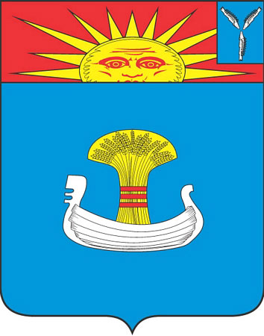

Для родителей.
Собрать разрезные картинки. ( Водного стадиона, шлюзов, музей истории, Саратовская ГЭС, Балаковская АЭС)
На каждого участника команды раздается набор разрезных картинок, необходимо сложить части картинок, и назвать, что изображено на картинке

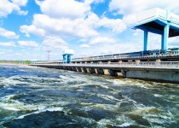
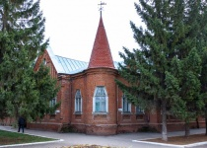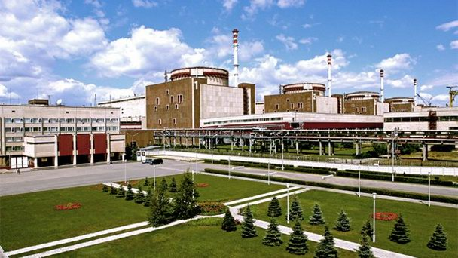
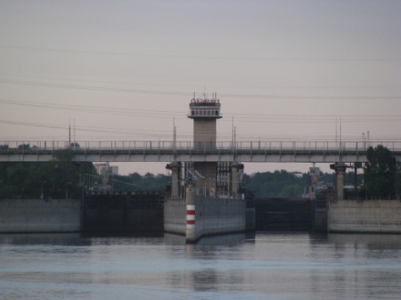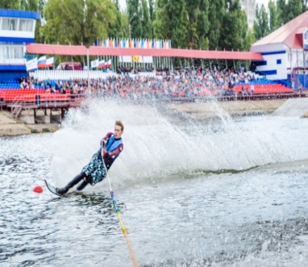

Этап 3. «Знаешь ли ты свой город?»
Этап проходит в логопедическом кабинете. За 5 минут команда должна ответить на вопросы
Игра «Четвертый лишний»
1. Какого здания нет в городе Балаково? (Ледовый дворец, аквапарк, театр, вокзал).
2. Какого пассажирского транспорта нет в нашем городе? (Автобус, троллейбус, трамвай, такси).
3. Какое дерево весной, засыпает наш город «снегом»? (Береза, тополь, клен, рябина).
4. На какой улице находится наш детский сад? (Ленина, Минская, Волжская, Факел Социализма).
5.Каких водных ресурсов нет в Саратовской области (Озера, реки, моря, водохранилище)

Этап 4. «Загадочная »
Этап проходит в холле 1 этажа. За 3 минуты команда должна отгадать 6 загадок. (Если дети затрудняются, помогают родители)
Загадки:
1. Цветок, в честь которого назван бульвар в г. Балаково?
(Бульвар роз)

2. Река и посёлок? (Сазанлей)

3. От какого слова произошло слово «Балаково» (от русского слова балакать (говорить), от татарского слова «балык» - рыба.

4. Когда-то эта улица окраиной была.
И на работу в поле нас с тобой звала.
Это улица прямая называется …(Степная)

5. Ой, река, река извилина,
К Волге катишь воды вниз.
Ты зачем спешишь голубушка
Как зовут тебя? (Иргиз)

6. Домики в садах,
Подоконники в цветах.
Тихо было прежде тут…
Теперь автобусы идут.
Мы с тобой в десятке едем
По дорогам Балаково
Эта улица сегодня Космонавта …(Комарова)

Все команды собираются в музыкальном зале.

5.этап «Строительная»
Этап проходит в музыкальном зале. За 5 минут команда должна выполнить задание.

- Наш город называют город химиков и строителей. Много домов строится в городе больших многоэтажных и маленьких. Попробуйте и вы побыть в роли строителей.

Задание «Кто быстрее построит дом по схеме?». Участники команд «строят» дом по схеме.

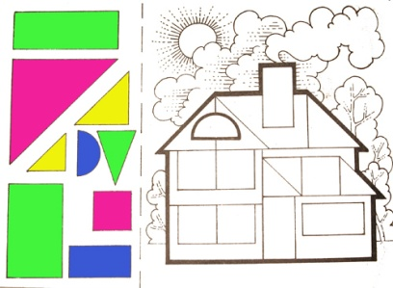

6 этап. «Природа Саратовской области»
Этап проводится в уголке природы, в виде брей ринга.
Судья задает вопросы, команды отвечают.
Если команда не знает ответа, то может ответить другая команда и получить дополнительное очко.

1.Зачем городу парки? (отдыхать, развлекаться).
2. Как называется река, на которой стоит наш город? (Волга)
3. Какие рыбы водятся в реке Волга? (Постоянно в Волге обитают: стерлядь, сазан, лещ, судак, язь, щука, налим, сом, окунь, елец, ерш, плотва, жерех)
4. Какие животные обитают в наших лесах? (лисица, бобр, волк, еж, выхухоль, заяц, белка, лось, барсук, косули)
5. Как можно сохранить природу нашего края? (не мусорить, не вырубать леса, не разжигать в лесу костры, сажать деревья, не убивать животных, не загрязнять водоемы)
6. Почему нельзя рвать много цветов в лесу?
7.Ребята, зачем нужны правила безопасности в лесу? Что это за правила? Не разводи огонь, не разоряй гнезда, не разоряй муравейники, не обижай животных, не мусори, не шуми, не ломай деревья)
8.Что может случиться, если мы с вами будем нарушать эти правила? (исчезнут цветы, погибнут насекомые, улетят птицы, заболеют деревья, разбегутся звери. Лес будет скучным, унылым и некрасивым)

7 этап «Спорт в нашем городе».
Этап проводится в спортивном зале.
1задание. Назовите спортивные сооружения города. (Водный стадион, спортивный комплекс «Альбатрос», Стадион «Труд», Стадион «Энергия», Шахматный клуб, Ледовый дворец, Спортивная школа «Олимпик», спортивный комплекс «Форум» , спортивный комплекс «Буревестник, ОАО «Дельфин», лыжная база «Эдельвейс»)

2задания эстафеты
1.эстафета «Пловцы»
2 эстафета «Биатлонисты»
3 эстафета «Слалом»
Команда подходит к своему этапу, судья дает команду «марш» и дети по очереди выполняют задание.

8 этап «Кроссворды».
Этап проводится в музыкальном зале.
Дети и родители отгадывают кроссворд тема: «город Балаково»
Вопросы:
1. Один из символов России?
2. Фамилия изобретателя первого трактора?
3. На берегу, какой реки расположен наш город?
4. Легендарный начдив?
5. Что разделяет наш город на две части?
6. Название нашей страны?
7. Как ещё называют наш город?
8. Как называется столица нашей области?

 |  | Г | Е | Р | Б
 |  |  |  | М | А | М | И | Н
 |  |  | В | О | Л | Г | А
 |  | Ч | А | П | А | Е | В
 |  |  |  |  | К | А | Н | А | Л
 |  |  |  | Р | О | С | С | И | Я
 |  |  |  |  | В | Е | Н | Е | Ц | И | Я
С | А | Р | А | Т | О | В

9 этап «Собери ключевое слово».
Этап проводится в музыкальном зале. На выполнения задания встают все команды. Из полученных подсказок дети составляют слово. (Балаково)

По окончании игры все команды строятся. Жюри подсчитывают заработанные каждой командой баллы.
Награждение.
Команды победительницы награждаются грамотами, руководители команд сертификатами.

Ребенок
В Балаково мы родились,
В Балаково мы живем,
Здесь друг с другом подружились,
Вместе в школу мы пойдем.
Будем хорошо учиться,
Лишь пятерки получать,
Чтобы сказке нашей сбыться
Городу - столицей стать!

Под марш дети выходят из музыкального зала.

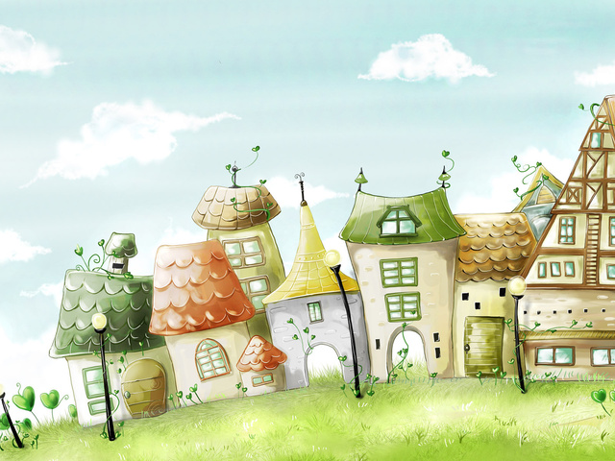
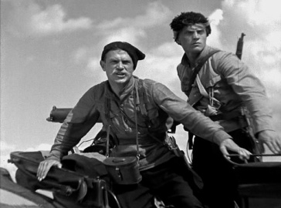
Кроссворд
Вопросы:
1. Один из символов России?
2. Фамилия изобретателя первого трактора?
3. На берегу, какой реки расположен наш город?
4. Легендарный начдив?
5. Что разделяет наш город на две части?
6. Название нашей страны?
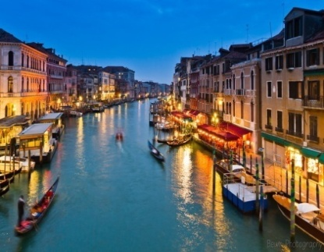
7. Как ещё называют наш город?
8. Как называется столица нашей области?
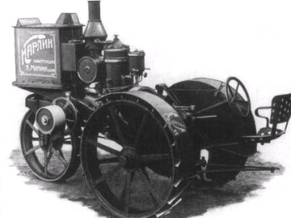
 |  | Г | Е | Р | Б
 |  |  |  | М | А | М | И | Н
 |  |  | В | О | Л | Г | А
 |  | Ч | А | П | А | Е | В
 |  |  |  |  | К | А | Н | А | Л
 |  |  |  | Р | О | С | С | И | Я
 |  |  |  |  | В | Е | Н | Е | Ц | И | Я
С | А | Р | А | Т | О | В

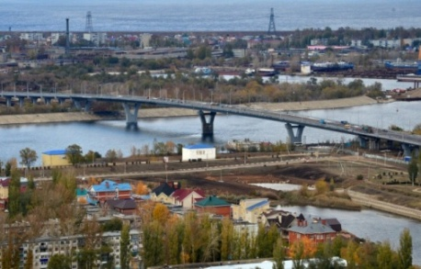

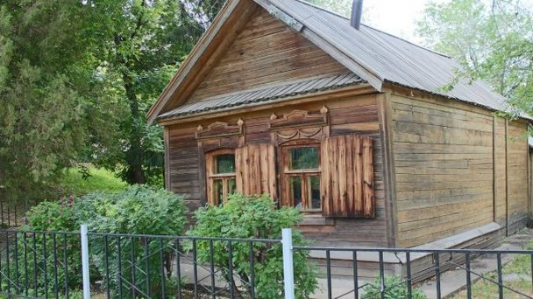

Маршрут №1
1 этап. Педагогический кабинет (конкурс «История города)
время на выполнение задания 5-8 минут.

2 этап. Логопедический кабинет «конкурс «Знаешь ли ты свой город?»
время на выполнение задания 5 минут.

3 этап. Холл 1 этажа (конкурс «Загадочная»)
время на выполнение задания 3 минуты.

4 этап. Кабинет психолога (конкурс «Улицы нашего района»)
время на выполнение задания 5-8 минут.

5 этап. Музыкальный зал (конкурс «Строительная»)
время на выполнение задания 5 минут.

6 этап. Уголок природы (конкурс «Природа Саратовской области»)
время на выполнение задания 5 минут.

7 этап. Спортивный зал (конкурс «Спорт в нашем городе»)
на выполнения задания дается 8-10 минут

8 этап. Музыкальный зал («Кроссворды»)
время на выполнение задания 5 минут

9этап. Заключительный музыкальный зал («Собери ключевое слово»)
одновременно для всех команд

Время прохождения маршрута 40-45 минут

Маршрут №2
1 этап. Кабинет психолога (конкурс «Улицы нашего района»)
время на выполнение задания 5-8 минут.

2этап. Холл 1 этажа (конкурс «Загадочная»)
время на выполнение задания 3 минуты.

3 этап. Педагогический кабинет (конкурс «История города)
время на выполнение задания 5-8 минут.

4 этап. Логопедический кабинет «конкурс «Знаешь ли ты свой город?»
время на выполнение задания 5 минут.

5 этап. Музыкальный зал (конкурс «Строительная»)
время на выполнение задания 5 минут.

6 этап. Уголок природы (конкурс «Природа Саратовской области»)
время на выполнение задания 5 минут.

7 этап. Спортивный зал (конкурс «Спорт в нашем городе»)
на выполнения задания дается 8-10 минут

8 этап. Музыкальный зал (конкурс «Кроссворды»)
время на выполнение задания 5 минут

9этап. Заключительный музыкальный зал («Собери ключевое слово»)
одновременно для всех команд

Время прохождения маршрута 40-45 минут

Вопросы для взрослых
1 этап История города
1.Имя, фамилия создателя гусеничного трактора.
2.Какие братья наладили производство дизельных двигателей?
3.Назовите архитектора церкви Святой Троицы?
4.Легендарный начдив.
5.Чьё имя носит балаковская филармония
2 этап улицы города
1 задание
1.На какой улице находится ТЮЗ
2.Перечислите памятники, стоящие на улице Факел Социализм.
3. Назовите улицу, где находится спортивный комплекс «Альбатрос»
4.Назовите улицы, названные в честь космонавтов?
2 задание
Собрать разрезные картинки. ( Водного стадиона, шлюзов, музей истории, Саратовская ГЭС, Балаковская АЭС)
Этап 3. «Знаешь ли ты свой город?»
Игра «Четвертый лишний»
1. Какого здания нет в городе Балаково?
2. Какого пассажирского транспорта нет в нашем городе?
3. Какое дерево весной, засыпает наш город «снегом»?
4. На какой улице находится наш детский сад?
5.Каких водных ресурсов нет в Саратовской области

Этап 4. «Загадочна» 6 загадок о городе

5.этап «Строительная»

Задание «Кто быстрее построит дом по схеме?». Участники команд «строят» дом по схеме.

6 этап. «Природа Саратовской области»
1.Зачем городу парки?
2. Как называется река, на которой стоит наш город?
3. Какие рыбы водятся в реке Волга?
4. Какие животные обитают в наших лесах?
5. Как можно сохранить природу нашего края
6. Почему нельзя рвать много цветов в лесу?
7.Ребята, зачем нужны правила безопасности в лесу? Что это за правила?
8.Что может случиться, если мы с вами будем нарушать эти правила?
7 этап «Спорт в нашем городе».

1задание. Назовите спортивные сооружения города.

2задания эстафеты
1.эстафета «Пловцы»
2 эстафета «Биатлонисты»
3 эстафета «Слалом»

8 этап «Кроссворды»

